Nom de naissance | ◆ | RODZAEVSKIY
Nom d’usage | ◆ | RODZAEVSKIY
Prénom | ◆ | Vladimir
Adresse | ◆ | 58 avenue Maréchal Juin, 06400 Cannes

Titre professionnel visé
Développeur Web et Web Mobile (DWWM) — RNCP 37674, niveau 5
Modalité d’accès :
☒ | Parcours de formation
☐ | Validation des Acquis de l’Expérience (VAE)

Présentation du dossier
Le dossier professionnel (DP) constitue un élément du système de validation du titre professionnel.
Ce titre est délivré par le Ministère chargé de l’emploi.
Le DP appartient au candidat. Il le conserve, l’actualise durant son parcours et le présente obligatoirement à chaque session d’examen.
Pour rédiger le DP, le candidat peut être aidé par un formateur ou par un accompagnateur VAE.
Il est consulté par le jury au moment de la session d’examen.

Pour prendre sa décision, le jury dispose :
- des résultats de la mise en situation professionnelle complétés, éventuellement, du questionnaire professionnel ou de l’entretien professionnel ou de l’entretien technique ou du questionnement à partir de productions.

- du Dossier Professionnel (DP) dans lequel le candidat a consigné les preuves de sa pratique professionnelle.

- des résultats des évaluations passées en cours de formation lorsque le candidat évalué est issu d’un parcours de formation

- de l’entretien final (dans le cadre de la session titre).

[Arrêté du 22 décembre 2015, relatif aux conditions de délivrance des titres professionnels
du ministère chargé de l’Emploi]

Ce dossier comporte :
- pour chaque activité-type du titre visé, un à trois exemples de pratique professionnelle ;
- un tableau à renseigner si le candidat souhaite porter à la connaissance du jury la détention d’un titre, d’un diplôme, d’un certificat de qualification professionnelle (CQP) ou des attestations de formation ;
- une déclaration sur l’honneur à compléter et à signer ;
- des documents illustrant la pratique professionnelle du candidat (facultatif)
- des annexes, si nécessaire.
Pour compléter ce dossier, le candidat dispose d’un site web en accès libre sur le site.
 | http://travail-emploi.gouv.fr/titres-professionnels

Sommaire
Exemples de pratique professionnelle

Développer la partie front-end d'une application web ou web mobile sécurisée |  | p. | 5
 | Application Crew — planification d'équipe React 18 complète | p. | 5
 | Application Crew — grille de planning hebdomadaire avec drag-and-drop | p. | 8
 | Application Crew — Modale Smart Planner avec densité prévue par service | p. | 10
Développer la partie back-end d'une application web ou web mobile sécurisée |  | p. | 12
 | Application Crew — API Node.js/Express sécurisée | p. | 12
 | Application Crew — Authentification JWT et middlewares composables | p. | 15
 | Application Crew — Génération d'un flux iCalendar RFC 5545 | p. | 17
Titres, diplômes, CQP, attestations de formation (facultatif) |  | p. | 19
Déclaration sur l’honneur |  | p. | 20
Documents illustrant la pratique professionnelle (facultatif) |  | p. | 21
Annexes — 6 captures d'écran représentatives de l'application Crew (pages 23-28) |  | p. | 22

Exemples de pratique
professionnelle

Activité-type | 1 | Développer la partie front-end d'une application web ou web mobile sécurisée
Exemple n°1 |  | Application Crew — planification d'équipe React 18 complète
1. Décrivez les tâches ou opérations que vous avez effectuées, et dans quelles conditions :
Compétences couvertes (référentiel REAC DWWM — RNCP 37674) :
• C1.1 — Maquetter une application (mobile-first, breakpoints)
• C1.2 — Réaliser une interface utilisateur web statique et adaptable (responsive, accessibilité WCAG AA)
• C1.3 — Développer une interface utilisateur web dynamique (Context API, hooks, état global)
• C1.4 — Réaliser une interface avec un framework (React 18 + Vite)
Dans le cadre du projet de fin de formation Crew (planification intelligente d'équipe pour la restauration), j'ai réalisé l'intégralité de la partie front-end de l'application. J'ai notamment :
• maquetté l'interface en mobile-first puis enrichi pour tablette et desktop (breakpoints 768 px et 1024 px), avec 14 pages : Login, Register, Dashboard (manager et équipier), Planning (grille hebdomadaire avec drag-and-drop), Stats, Teams, TeamCreate/Join/Detail, TeamSettings, Profile, NotFound ;
• mis en place le routage avec React Router 6 (routes publiques et protégées via un composant ProtectedRoute qui redirige vers /login quand l'utilisateur n'est pas authentifié) ;
• développé un système d'état global avec 5 contextes React superposés (AuthContext, FamilyContext, ThemeContext, ToastContext, ConfirmContext) exposés via des hooks personnalisés (useAuth, useFamily, useTheme…) ;
• construit la grille de planning hebdomadaire avec drag-and-drop natif HTML5 (déplacement d'un shift d'un jour ou d'un équipier à l'autre, mise à jour optimiste + rollback en cas d'erreur API) ;
• développé la modale Smart Planner avec un tableau (jour × service) où le manager déclare la densité prévue de chaque service de la semaine (presets Calme 0,5 / Normal 1,0 / Chargé 1,3 + valeur libre) — re-fetch automatique du plan à chaque modification ;
• intégré 3 graphiques Chart.js (heures planifiées vs cibles, couverture par poste, masse salariale hebdomadaire) sur la page Statistiques ;
• développé la page Profil qui génère un QR code webcal:// pour l'abonnement au flux iCal depuis iPhone et Android, sans application à installer ;
• implémenté un thème clair/sombre complet avec persistance en localStorage et respect de prefers-color-scheme ;
• intégré l'i18n (FR/EN) via react-i18next avec switch dans la navbar.
Extrait représentatif — système d'authentification global :
// front/src/context/AuthContext.jsx
export function AuthProvider({ children }) {
const [user, setUser] = useState(null);
useEffect(() => {
const token = localStorage.getItem('crew_token');
if (!token) return;
authApi.me().then(setUser)
.catch(() => localStorage.removeItem('crew_token'));
}, []);
async function login(email, password) {
const { token, user } = await authApi.login({ email, password });
localStorage.setItem('crew_token', token);
setUser(user);
}
return <AuthContext.Provider value={{ user, login, logout }}>
{children}
</AuthContext.Provider>;
}
2. Précisez les moyens utilisés :
Stack technique :
• React 18.3 + Vite 5 (HMR, build ESM)
• React Router 6.26
• Chart.js + react-chartjs-2 (graphiques accessibles)
• lucide-react (icônes vectorielles outline)
• react-i18next (i18n FR/EN avec switch dans la navbar)
• qrcode (génération canvas) pour QR webcal iCal
• HTML5 Drag-and-Drop API native pour le planning
• CSS pur avec custom properties (variables.css) — pas de framework, approche glassmorphism + dark mode natif
Outils :
• Visual Studio Code
• Git + GitHub (commits réguliers, branche par feature)
• Firefox + Chromium (DevTools, accessibility audit, responsive mode)
• Playwright 1.60 pour les tests E2E
• Postman et curl pour tester les appels API
Bonnes pratiques :
• Validation HTML5 systématique (required, type, autoComplete)
• Labels associés (htmlFor + id), aria-invalid, aria-describedby
• Focus visible, prefers-reduced-motion respecté
• Contraste WCAG AA vérifié sur tous les textes (ratio ≥ 4,5)
• Internationalisation systématique — aucune chaîne en dur côté front.
3. Avec qui avez-vous travaillé ?
Projet réalisé en solo dans le cadre de la formation DWWM (La Plateforme Formation, Marseille). Échanges réguliers avec :
• le formateur référent de La Plateforme Formation, Marseille pour cadrage technique et validation des choix d'architecture ;
• la promotion DWWM pour partage d'expérience et code reviews informelles ;
• la communauté open source (forums Stack Overflow, documentation MDN, documentation React et Vite) pour la résolution de problèmes techniques.
4. Contexte
Nom de l’entreprise, organisme ou association  |  |  |  | La Plateforme Formation, Marseille — projet de fin de formation « Crew »
Chantier, atelier, service  |  |  | Formation DWWM, plateau pédagogique
Période d'exercice Du : Mai 2026 au : Juillet 2026
5. Informations complémentaires (facultatif)
Application déployée en ligne :
https://crew-planner-hazel.vercel.app
Code source public sous licence MIT :
https://github.com/Vladimir08880888/crew
Documents complémentaires (annexes) :
• DP détaillé (3 exemples Front documentés ligne par ligne) : DP.pdf
• Cahier des charges (sections 1-11) : dossier-projet/cahier-des-charges.md
• Manuel utilisateur (manager + équipier) : annexes/MANUEL_UTILISATEUR.md
• Plan de tests (60+ scénarios Playwright) : annexes/PLAN_DE_TESTS.md
• 17 captures d'écran haute résolution : annexes/screenshots/
Repo centralisé pour le jury :
https://github.com/Vladimir08880888/rodzaevskiy-vladimir-dossiers-pros-DWWM

Activité-type | 1 | Développer la partie front-end d'une application web ou web mobile sécurisée
Exemple n°2 |  | Application Crew — grille de planning hebdomadaire avec drag-and-drop
1. Décrivez les tâches ou opérations que vous avez effectuées, et dans quelles conditions :
Compétences couvertes :
• C1.2 — Interface adaptable (grille scrollable horizontal mobile)
• C1.3 — Interface dynamique (drag-and-drop HTML5 natif, rendu optimiste)
• C1.4 — Framework React (composants + hooks)
Toujours sur le projet Crew, j'ai conçu la page Planning qui est le cœur d'utilisation quotidien du manager. Il s'agit d'une grille (équipiers × jours de la semaine) où chaque cellule représente les shifts d'un équipier sur une journée donnée.
Réalisations :
• rendu d'une grille HTML <table> performante, scrollable horizontalement sur mobile, avec en-tête sticky et pastilles de santé du service (🟢 Saine / 🟠 Tendue / 🔴 Risque) en bas de chaque colonne jour ;
• regroupement visuel des équipiers par poste (cuisine d'abord, salle ensuite) avec un en-tête de groupe et une ligne « Extras » en fin de groupe affichant les déficits de couverture par service ;
• implémentation du DRAG-AND-DROP NATIF HTML5 sur les cartes de shifts : le manager déplace un shift d'un jour ou d'un équipier à l'autre, la grille met à jour l'état localement (rendu optimiste) puis appelle l'API ; si le back rejette (par exemple violation du plafond HCR 48 h/semaine), l'état est rollback automatiquement et un toast d'erreur explique le motif ;
• prise en compte de la polyvalence multi-skill pour la validation côté client — un slot refuse les drops dans une zone visuellement marquée « incompatible » avec animation CSS ;
• gestion des cartes en pleine largeur sur mobile via flexbox, conservant lisibilité et tap-targets de 44 px minimum.
Extrait du gestionnaire de drop :
// front/src/pages/Planning.jsx
async function handleDrop(e, targetDate, targetUserId) {
e.preventDefault();
const shiftId = e.dataTransfer.getData('shift-id');
const prev = shifts;
// Optimistic update
setShifts(shifts.map(s =>
s.id === Number(shiftId)
? { ...s, date: targetDate, user_id: targetUserId }
: s));
try {
await shiftsApi.update(shiftId, { date: targetDate, user_id: targetUserId });
} catch (err) {
setShifts(prev); // rollback
toast.fromError(err);
}
}
2. Précisez les moyens utilisés :
Stack technique :
• HTML5 Drag-and-Drop API native (draggable, ondragstart, ondrop, dataTransfer) — pas de bibliothèque externe
• React 18.3 + hooks (useState, useMemo)
• lucide-react (Trash2, Edit, GripVertical icons)
• CSS pur avec custom properties (variables.css)
• react-toastify pour les notifications d'erreur
Bonnes pratiques :
• Rendu optimiste systématique + rollback automatique en cas d'erreur API
• Pas de bibliothèque lourde pour le drag-and-drop : choix de l'API native qui économise ~30 KB de bundle
• Mémoïsation des dérivations de l'état (poste groups, extras) via useMemo
• Accessibilité : draggable + keyboard fallback documenté en TODO.
3. Avec qui avez-vous travaillé ?
Projet réalisé en solo dans le cadre de la formation DWWM (La Plateforme Formation, Marseille). Échanges réguliers avec :
• le formateur référent de La Plateforme Formation, Marseille pour cadrage technique et validation des choix d'architecture ;
• la promotion DWWM pour partage d'expérience et code reviews informelles ;
• la communauté open source (forums Stack Overflow, documentation MDN, documentation React et Vite) pour la résolution de problèmes techniques.
4. Contexte
Nom de l’entreprise, organisme ou association  |  |  |  | La Plateforme Formation, Marseille — projet de fin de formation « Crew »
Chantier, atelier, service  |  |  | Formation DWWM, plateau pédagogique
Période d'exercice Du : Mai 2026 au : Juillet 2026

Activité-type | 1 | Développer la partie front-end d'une application web ou web mobile sécurisée
Exemple n°3 |  | Application Crew — Modale Smart Planner avec densité prévue par service
1. Décrivez les tâches ou opérations que vous avez effectuées, et dans quelles conditions :
Compétences couvertes :
• C1.3 — Interface dynamique (état contrôlé, useEffect, re-fetch live)
• C1.4 — Framework React (composants composables, react-i18next)
La modale Smart Planner est le composant le plus dense fonctionnellement de l'application : c'est là que le manager déclare la densité prévue de chaque service de la semaine et obtient en retour une proposition de planning calculée par le back-end sous contraintes Convention HCR.
Réalisations :
• tableau interactif (7 jours × 2 services Midi/Soir) — chaque cellule présente un input numérique 30–200 % avec 3 boutons-presets (Calme 0,5, Normal 1,0, Chargé 1,3) ;
• boutons « Tous → 0,5 / 1,0 / 1,3 » qui remplissent une colonne entière en un clic ;
• re-fetch automatique de la proposition à chaque changement de densité (useEffect avec capacityByDateAndService en dépendance) — le manager voit l'effet en quasi temps réel ;
• affichage du résultat en trois blocs : heures par équipier (vs cibles contractuelles), couverture par (service × poste) avec fractions et %, services non couverts avec motif explicite ;
• bouton d'application qui POST en masse les shifts proposés et ferme la modale avec un toast récapitulatif (« 26 shifts créés »).
Extrait — déclenchement du re-fetch sur changement de densité :
// front/src/components/planning/SmartPlannerModal.jsx
useEffect(() => {
setLoading(true);
shiftsApi.generatePlan({
family_id: familyId, from, to,
capacityByDateAndService: perCell,
}).then(setData).finally(() => setLoading(false));
}, [familyId, from, to, perCell]);
2. Précisez les moyens utilisés :
Stack technique :
• React hooks (useState, useEffect, useMemo) + composants contrôlés
• fetch via shiftsApi (wrapper centralisé)
• i18next pour i18n FR/EN sur tous les labels
• CSS Grid pour le tableau de densité (7 cols × 2 rows + colonne de presets)
Bonnes pratiques :
• Une seule source de vérité (perCell) ; tous les inputs sont contrôlés
• Debounce implicite via réconciliation React (les keystrokes rapides n'entraînent qu'un seul re-fetch par batch)
• Gestion du loading state séparée pour ne pas bloquer l'UI
3. Avec qui avez-vous travaillé ?
Projet réalisé en solo dans le cadre de la formation DWWM (La Plateforme Formation, Marseille). Échanges réguliers avec :
• le formateur référent de La Plateforme Formation, Marseille pour cadrage technique et validation des choix d'architecture ;
• la promotion DWWM pour partage d'expérience et code reviews informelles ;
• la communauté open source (forums Stack Overflow, documentation MDN, documentation React et Vite) pour la résolution de problèmes techniques.
4. Contexte
Nom de l’entreprise, organisme ou association  |  |  |  | La Plateforme Formation, Marseille — projet de fin de formation « Crew »
Chantier, atelier, service  |  |  | Formation DWWM, plateau pédagogique
Période d'exercice Du : Mai 2026 au : Juillet 2026

Activité-type | 2 | Développer la partie back-end d'une application web ou web mobile sécurisée
Exemple n°1 |  | Application Crew — API Node.js/Express sécurisée
1. Décrivez les tâches ou opérations que vous avez effectuées, et dans quelles conditions :
Compétences couvertes (référentiel REAC DWWM — RNCP 37674) :
• C2.1 — Créer une base de données (MCD/MLD/MPD via 12 migrations SQL)
• C2.2 — Développer les composants d'accès aux données (modèles mysql2 avec requêtes préparées, sans ORM)
• C2.3 — Développer la partie back-end (Express, controllers, validators, solver d'optimisation)
• C2.4 — Mettre en œuvre des composants dans un framework (Express middleware composable)
Pour le même projet Crew, j'ai conçu et développé l'intégralité de la partie back-end : conception de la base de données, API REST sécurisée, et un solver de planning intelligent sous contraintes Convention HCR.
Conception de la base de données (Merise) :
• MCD avec 4 entités (users, families, family_members, shifts) ;
• MLD avec clé primaire composite sur family_members (relation many-to-many) ;
• MPD matérialisé par 12 fichiers de migrations SQL versionnés (006-012 pour les évolutions v2 : niveaux, paramètres d'équipe, polyvalence, taux horaires) ;
• stratégies de suppression (ON DELETE CASCADE / SET NULL / RESTRICT) réfléchies selon la sémantique de chaque relation.
Développement de l'API REST (Express) :
• 35+ endpoints documentés couvrant authentification, équipes, shifts, smart planner, statistiques, export iCal et paramètres d'établissement ;
• architecture en couches strictes : routes → middleware → controllers → validators → models ;
• authentification JWT (HS256, durée 7 jours) avec mot de passe haché via bcrypt (coût 10) ;
• système de middlewares composables : authRequired → requireFamilyMember → requireAdmin ;
• validation systématique côté serveur (validators retournent HttpError 400 avec détails par champ) ;
• gestion d'erreurs centralisée — les stack traces ne sont jamais renvoyées au client ;
• génération de flux iCalendar (RFC 5545) avec VALARM pour notifications natives sur téléphone, sans application à installer.
Solver Smart Planner sous contraintes Convention HCR :
• filtre de candidats appliquant les plafonds légaux comme contraintes DURES (48 h/semaine — Code du travail L3121-20 ; 11 h/jour cuisinier, 11 h 30 salle — Convention HCR ; 2 jours de repos hebdomadaire) ;
• scoring multi-critères : déficit hebdo, préférence shift_default, poste primaire, expérience chef, pénalité économique sur la masse salariale (taux horaires HCR 2026) ;
• règle métier « junior seul interdit » — un junior n'est jamais affecté à un poste s'il n'y a pas au moins un confirmé/chef présent ;
• polyvalence (multi-skill matrix) — un équipier peut tenir plusieurs postes, le solver le mobilise hors de sa spécialité uniquement si aucun spécialiste primaire n'est éligible.
Extrait représentatif — filtre HCR du solver :
// back/src/services/plannerSolver.js
const HCR_WEEKLY_MAX = 48;
const HCR_DAILY_MAX_BY_POSTE = {
cuisine: 11, salle: 11.5, plonge: 11.5,
bar: 11.5, administration: 10,
};
candidates = members.filter((m) => {
if (!canFill(m, poste)) return false;
if (wouldBeWeek > HCR_WEEKLY_MAX) return false;
if (dayHours + shiftDur > hcrDailyCap(m.poste)) return false;
if (weekDates.length - wouldDays < HCR_MIN_REST_DAYS) return false;
if (!seniorPresent && !isSenior(m)) return false;
return true;
});
2. Précisez les moyens utilisés :
Stack technique :
• Node.js 22 LTS + Express 4.19
• mysql2 3.11 (driver avec prepared statements natifs, sans ORM)
• MariaDB 10.11 (moteur InnoDB pour ACID + FK strictes)
• jsonwebtoken 9.0 (signature JWT HS256)
• bcrypt 5.1 (hachage des mots de passe)
• ical-generator 7.2 (génération RFC 5545 + VALARM)
• express-rate-limit 7.5 (anti brute-force sur /auth/login)
• cors 2.8 (CORS restreint au front configuré)
• dotenv 16.4 (variables d'environnement)
Outils :
• Visual Studio Code
• Git + GitHub
• curl + jq pour tests manuels API
• MariaDB CLI pour debugging SQL
• Postman pour exploration d'API
Sécurité (OWASP Top 10) :
• 100 % requêtes préparées (vérifié par grep — aucune concaténation)
• Pas de cookie session (JWT en Authorization Bearer) → CSRF impossible
• CORS limité au FRONT_ORIGIN configuré
• Variables sensibles (.env, JWT_SECRET, DB_PASSWORD) gitignored
Tests :
• Suite Playwright de 60+ scénarios couvrant authentification, équipes, shifts, smart planner, conformité HCR, polyvalence multi-skill, cost-aware. Bilan : 29/29 PASS sur les tests v2 (bloc 10 du Plan de tests, voir annexe).
3. Avec qui avez-vous travaillé ?
Projet réalisé en solo dans le cadre de la formation DWWM (La Plateforme Formation, Marseille). Mêmes interlocuteurs que pour l'AT1 :
• formateur référent de La Plateforme Formation, Marseille pour validation des choix d'architecture et des décisions de sécurité ;
• promotion DWWM pour partage et entraide ;
• documentation officielle Node.js, Express, MariaDB, OWASP.
4. Contexte
Nom de l’entreprise, organisme ou association  |  |  |  | La Plateforme Formation, Marseille — projet de fin de formation « Crew »
Chantier, atelier, service  |  |  | Formation DWWM, plateau pédagogique
Période d'exercice Du : Mai 2026 au : Juillet 2026
5. Informations complémentaires (facultatif)
Application déployée en ligne :
https://crew-planner-hazel.vercel.app
Code source public sous licence MIT :
https://github.com/Vladimir08880888/crew
Documents complémentaires (annexes) :
• DP détaillé (3 exemples Back documentés ligne par ligne) : DP.pdf
• Cahier des charges (sections 1-11 incluant v2) : dossier-projet/cahier-des-charges.md
• Justification scientifique (12 références peer-reviewed — INRS, NIOSH, Convention HCR, OR economics) : annexes/JUSTIFICATION_SCIENTIFIQUE.md
• Schéma BDD (Mermaid ERD + règles d'intégrité) : annexes/SCHEMA_BDD.md
• Plan de tests (60+ scénarios Playwright, 29/29 PASS sur v2) : annexes/PLAN_DE_TESTS.md
• 12 migrations SQL versionnées : back/migrations/001-012
Repo centralisé pour le jury :
https://github.com/Vladimir08880888/rodzaevskiy-vladimir-dossiers-pros-DWWM

Activité-type | 2 | Développer la partie back-end d'une application web ou web mobile sécurisée
Exemple n°2 |  | Application Crew — Authentification JWT et middlewares composables
1. Décrivez les tâches ou opérations que vous avez effectuées, et dans quelles conditions :
Compétences couvertes :
• C2.3 — Back-end sécurisé (JWT, bcrypt, rate-limiting)
• C2.4 — Middleware composable (authRequired → requireFamilyMember → requireAdmin) dans Express
Le système d'authentification de Crew protège toutes les routes applicatives. J'ai conçu l'enchaînement complet — du hachage du mot de passe à l'invalidation côté client — sans cookie pour éliminer la classe de vulnérabilités CSRF.
Réalisations :
• endpoint POST /auth/register : validation des champs (email format, mot de passe ≥ 8 caractères), unicité email, hachage bcrypt cost 10, génération d'un calendar_token aléatoire de 32 octets pour iCal ;
• endpoint POST /auth/login : rate-limiting 10 tentatives / 15 min via express-rate-limit, comparaison bcrypt (timing-safe), émission d'un JWT HS256 d'une durée de 7 jours signé avec JWT_SECRET ;
• middleware authRequired qui parse le header Authorization Bearer, vérifie la signature et l'expiration, expose req.user au reste de la chaîne ; tout token invalide ou expiré renvoie 401 ;
• middlewares composables d'autorisation : requireFamilyMember (vérifie l'appartenance à l'équipe), requireAdmin (vérifie le rôle manager), assertCanManageShifts (combine les deux) ;
• endpoint POST /auth/change-password : exige l'ancien mot de passe + nouveau, valide le nouveau, hache et stocke.
Extrait — middleware authRequired :
// back/src/middleware/auth.js
export function authRequired(req, _res, next) {
const hdr = req.header('Authorization') || '';
if (!hdr.startsWith('Bearer ')) throw unauthorized('Token manquant');
try {
const decoded = jwt.verify(hdr.slice(7), process.env.JWT_SECRET);
req.user = { id: decoded.userId };
next();
} catch (e) {
throw unauthorized('Token invalide ou expiré');
}
}
2. Précisez les moyens utilisés :
Stack technique :
• jsonwebtoken 9.0 (JWT HS256)
• bcrypt 5.1 (hachage Bcrypt, cost 10)
• express-rate-limit 7.5 (rate-limit IP-based)
• crypto natif Node pour calendar_token aléatoire
Sécurité :
• JWT en header Authorization Bearer (pas en cookie) → CSRF impossible
• JWT_SECRET externalisé en .env (gitignored)
• Bcrypt timing-safe via .compare()
• Stack traces masquées en prod (catch global)
• Vérifié manuellement : 0 concaténation SQL → 0 risque d'injection
3. Avec qui avez-vous travaillé ?
Projet réalisé en solo dans le cadre de la formation DWWM (La Plateforme Formation, Marseille). Mêmes interlocuteurs que pour l'AT1 :
• formateur référent de La Plateforme Formation, Marseille pour validation des choix d'architecture et des décisions de sécurité ;
• promotion DWWM pour partage et entraide ;
• documentation officielle Node.js, Express, MariaDB, OWASP.
4. Contexte
Nom de l’entreprise, organisme ou association  |  |  |  | La Plateforme Formation, Marseille — projet de fin de formation « Crew »
Chantier, atelier, service  |  |  | Formation DWWM, plateau pédagogique
Période d'exercice Du : Mai 2026 au : Juillet 2026

Activité-type | 2 | Développer la partie back-end d'une application web ou web mobile sécurisée
Exemple n°3 |  | Application Crew — Génération d'un flux iCalendar RFC 5545
1. Décrivez les tâches ou opérations que vous avez effectuées, et dans quelles conditions :
Compétences couvertes :
• C2.2 — Composants d'accès aux données (lecture shifts + user via token URL pour le flux iCal)
• C2.3 — Back-end (génération d'un flux RFC 5545 conforme avec VALARM pour notifications natives)
Pour permettre à chaque équipier de recevoir ses shifts directement dans son application Calendrier native (iPhone Calendar, Google Calendar, Outlook), j'ai implémenté la génération d'un flux iCalendar conforme à la RFC 5545 — pas d'application supplémentaire à installer.
Réalisations :
• endpoint GET /calendar/:token et /calendar/:token/perso.ics qui authentifient via un token URL (le calendar_token généré à l'inscription) — pas de JWT car les applications calendrier ne savent pas en envoyer ;
• construction d'un objet VCALENDAR avec ical-generator : un VEVENT par shift, intégrant UID stable, DTSTART/DTEND, SUMMARY (Service midi — Cuisine), DESCRIPTION (poste, note manager) et VALARM (notification 2 h avant) ;
• gestion de la timezone (Europe/Paris) avec passage automatique heure d'été ;
• endpoint distinct par équipe (calendar/:token/family/:familyId.ics) pour filtrer les shifts d'une seule équipe lorsque l'équipier appartient à plusieurs ;
• tests manuels validés sur iPhone (ajout via Réglages → Calendrier → Comptes → Ajouter URL), Google Calendar (Ajouter agenda → À partir d'une URL), Outlook.
Extrait — construction du flux :
// back/src/services/ical.service.js
export function buildIcal({ ownerName, shifts }) {
const cal = ical({
name: `Crew ${ownerName}`,
prodId: { company: 'Crew', product: 'Planner', language: 'FR' },
timezone: 'Europe/Paris',
});
shifts.forEach((s) => {
cal.createEvent({
uid: `shift-${s.id}@crew-planner`,
start: shiftStart(s), end: shiftEnd(s),
summary: `Service ${s.shift_type} — ${s.poste}`,
alarms: [{ type: 'display', triggerBefore: 7200 }],
});
});
return cal;
}
2. Précisez les moyens utilisés :
Stack technique :
• ical-generator 7.2 (construit un flux RFC 5545 valide en JS)
• date-fns-tz pour les conversions de timezone
• Express pour exposer les 3 endpoints calendar
Standards respectés :
• RFC 5545 (iCalendar) : UID stable, DTSTART/DTEND, VALARM
• Réponse Content-Type: text/calendar; charset=utf-8
• Pas d'expiration sur le token URL → l'équipier ne doit pas le partager publiquement (régénération possible depuis Profil)
3. Avec qui avez-vous travaillé ?
Projet réalisé en solo dans le cadre de la formation DWWM (La Plateforme Formation, Marseille). Mêmes interlocuteurs que pour l'AT1 :
• formateur référent de La Plateforme Formation, Marseille pour validation des choix d'architecture et des décisions de sécurité ;
• promotion DWWM pour partage et entraide ;
• documentation officielle Node.js, Express, MariaDB, OWASP.
4. Contexte
Nom de l’entreprise, organisme ou association  |  |  |  | La Plateforme Formation, Marseille — projet de fin de formation « Crew »
Chantier, atelier, service  |  |  | Formation DWWM, plateau pédagogique
Période d'exercice Du : Mai 2026 au : Juillet 2026

Titres, diplômes, CQP, attestations de formation
(facultatif)

Intitulé | Autorité ou organisme | Date
Master 2 Économie et Gestion d'Entreprise | Université d'État (Moscou, Russie) | 2004
Master 2 Commerce International | INSEEC — École de commerce, Paris | 2012
Titre Professionnel Développeur Web et Web Mobile | La Plateforme Formation, Marseille (en cours) | 2025–2026

Déclaration sur l’honneur

Je soussigné(e) Vladimir RODZAEVSKIY,
déclare sur l’honneur que les renseignements fournis dans ce dossier sont exacts et que je suis l’auteur(e) des réalisations jointes.

Fait à Cannes, le 26 juin 2026
pour faire valoir ce que de droit.

Signature : 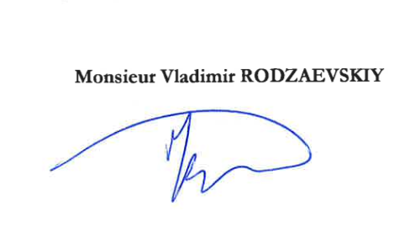

Documents illustrant la pratique professionnelle
(facultatif)

Code source du projet Crew — github.com/Vladimir08880888/crew
Application déployée en production — crew-planner-hazel.vercel.app
Repo centralisé des dossiers — github.com/Vladimir08880888/rodzaevskiy-vladimir-dossiers-pros-DWWM
Dossier Professionnel détaillé (3 exemples par AT, code commenté) — dossier-professionnel/DP.pdf
Cahier des charges (sections 1-11, évolutions v2 documentées) — dossier-projet/cahier-des-charges.md
Justification scientifique (12 références peer-reviewed — INRS, NIOSH, Convention HCR, OR economics) — dossier-projet/annexes/JUSTIFICATION_SCIENTIFIQUE.md
Schéma BDD (Mermaid ERD + règles d'intégrité) — dossier-projet/annexes/SCHEMA_BDD.md
Manuel utilisateur (manager + équipier) — dossier-projet/annexes/MANUEL_UTILISATEUR.md
17 captures d'écran haute résolution — dossier-projet/annexes/screenshots/
Plan de tests (60+ scénarios Playwright, 29/29 PASS sur v2) — dossier-projet/annexes/PLAN_DE_TESTS.md
Résumé (CV) — rodzaevskiy-vladimir-resume.pdf

Annexes
(Si le RC le prévoit)

Captures d'écran représentatives de l'application Crew
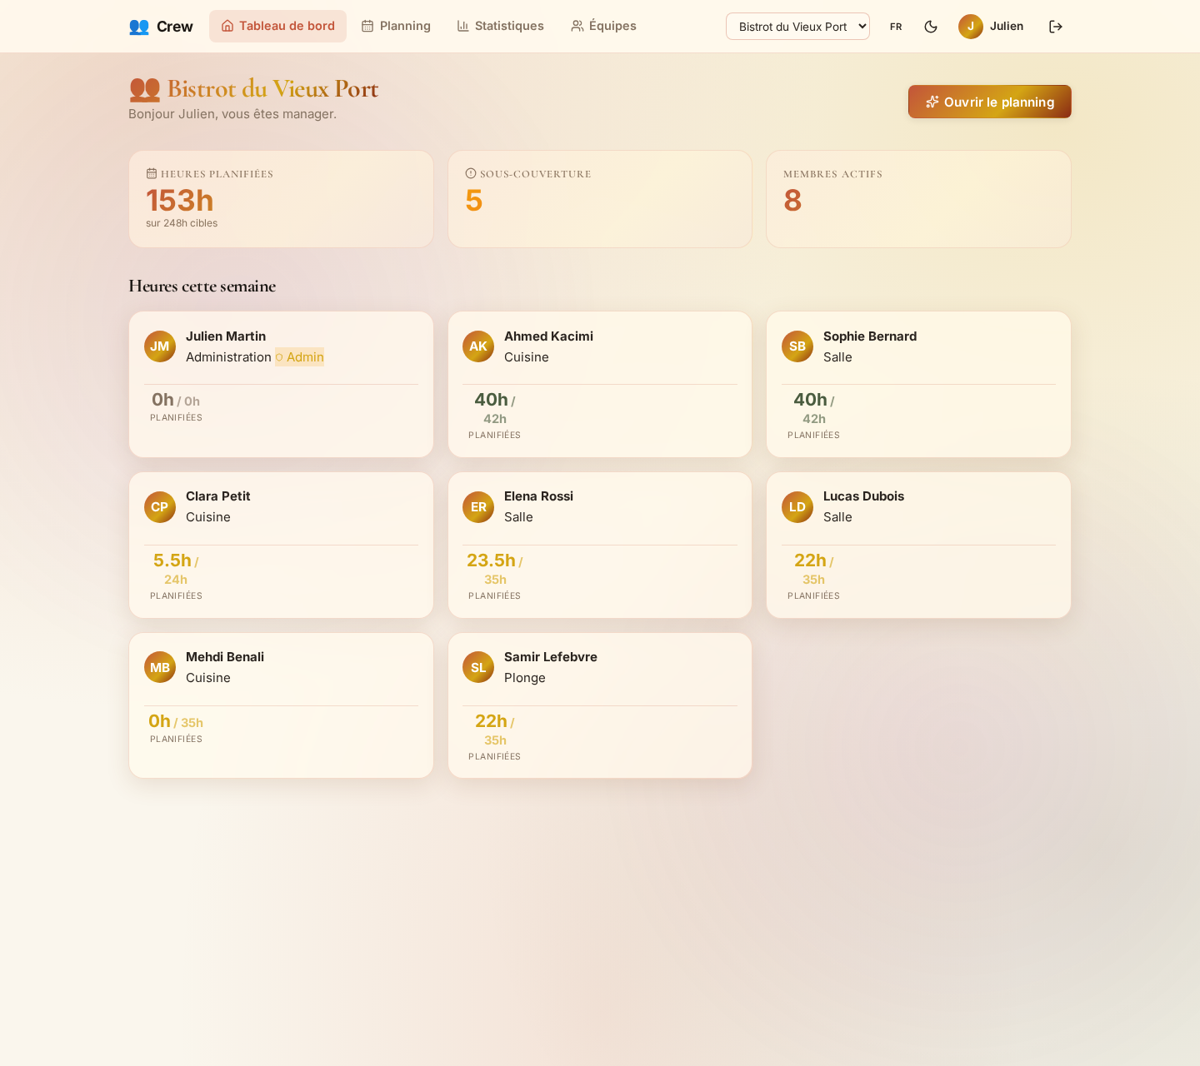
Tableau de bord du manager — heures planifiées par équipier vs cibles, couverture par poste, alertes santé du service.
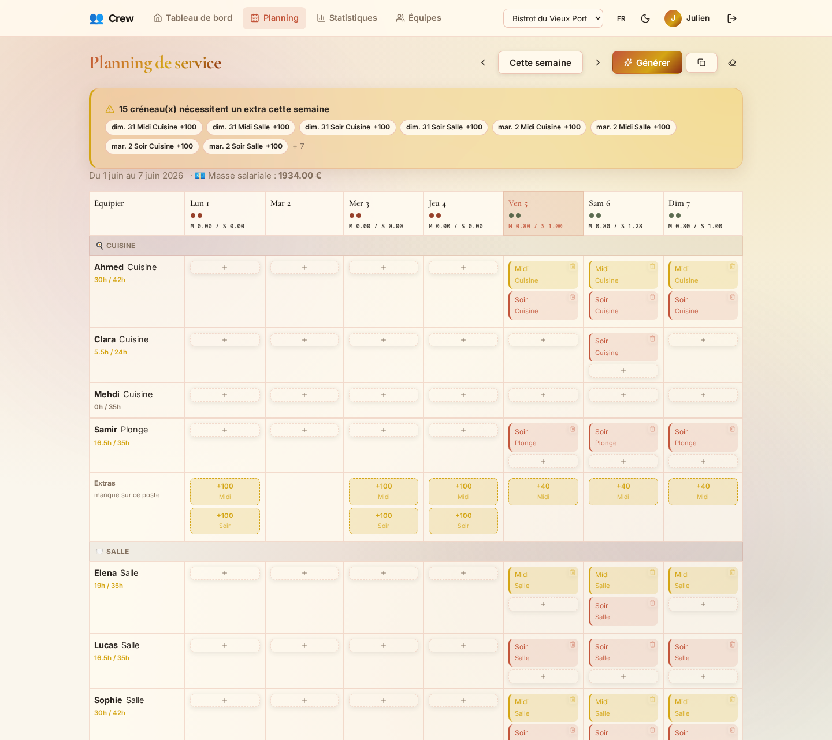
Grille de planning hebdomadaire — équipiers groupés par poste (cuisine, salle), ligne « Extras » avec déficits à couvrir, indicateurs de couverture par service en en-tête, masse salariale prévisionnelle affichée.
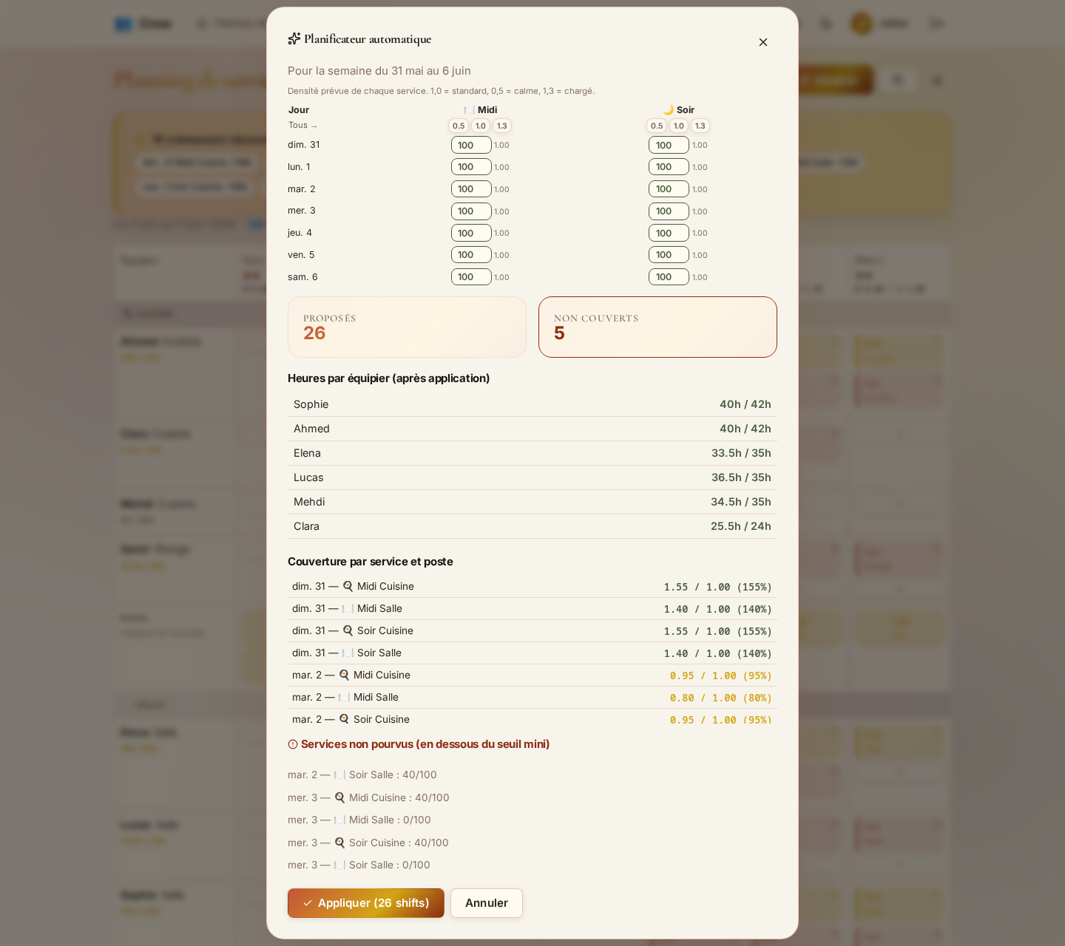
Modale Smart Planner — tableau (jour × service) de densité prévue avec presets Calme 0,5 / Normal 1,0 / Chargé 1,3, couverture par service et par poste, liste des services non couverts.
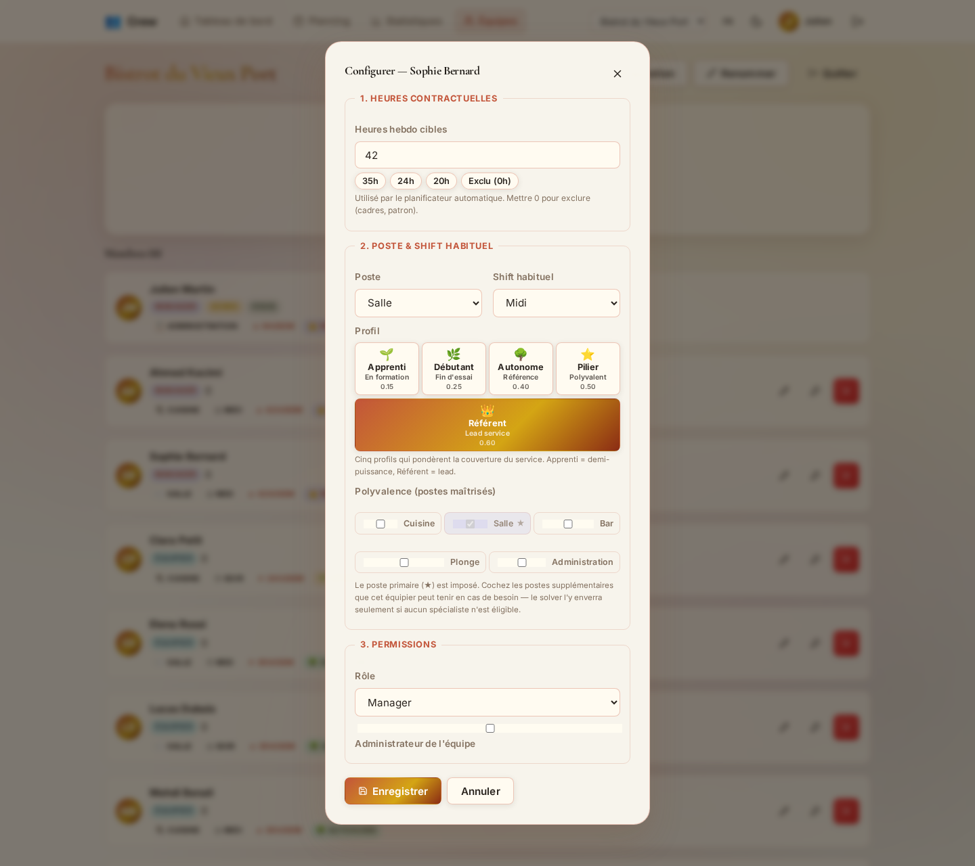
Modale d'édition équipier — 5 profils nommés (Apprenti → Référent), polyvalence multi-postes, heures cibles, permissions.
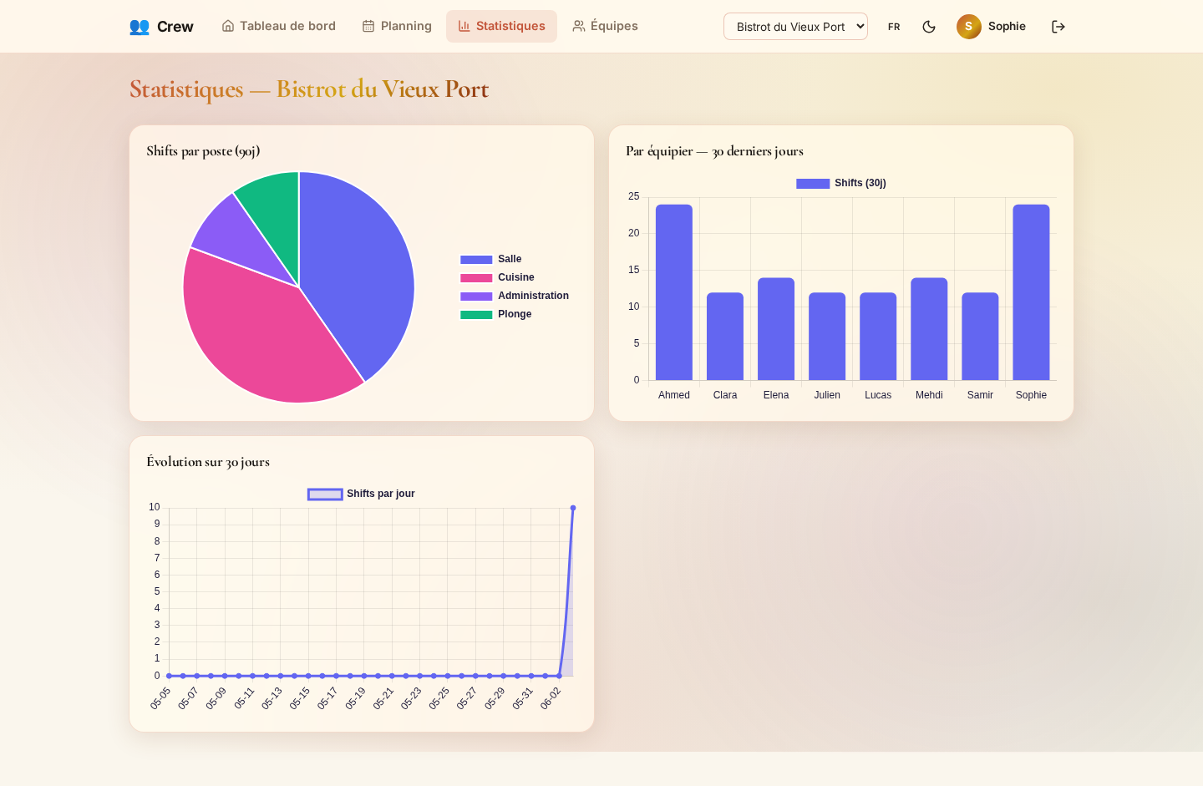
Page Statistiques — graphiques Chart.js (heures planifiées vs cibles, couverture par poste, évolution hebdomadaire).
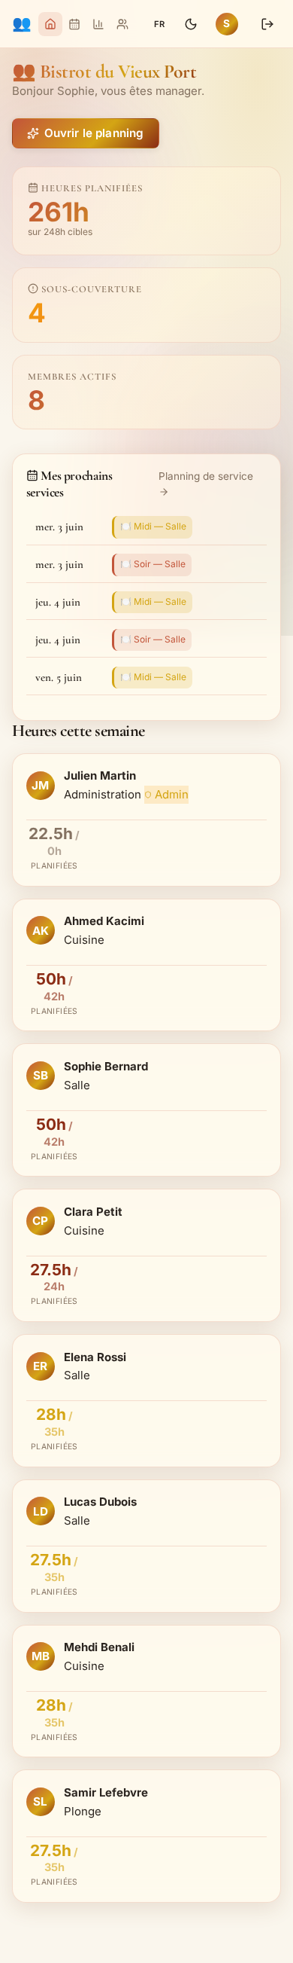
Vue mobile responsive — application utilisable sur smartphone.

